 **Temas de Religión**

**Guías de estudio.**

**Tema 1: La cuaresma.**

1. ¿Qué es la CUARESMA?
2. a. Un tiempo de 40 días antes de la semana santa, para dejar a un lado lo que no le gusta a Dios
3. b. Un tiempo para estar de vacaciones.
4. c. Un tiempo para dormir.
5. d. Un tiempo para comer.
6. Si el sacerdote me preguntara ¿Qué puedo dar o hacer en tiempo de Cuaresma? puedo responderle: **______.**
7. Tiempo de oración, de desayunar, de no escuchar.
8. Tiempo de oración, de juego, de escuchar a los demás.
9. Tiempo de oración, de dormir, de hacer las tareas.
10. Tiempo de oración, de ayuno, de limosna.
11. El domingo fui al templo con mi familia y mi primo; pero mi primo me decía que estábamos en tiempo de navidad, yo le respondí que no. Que era tiempo de Cuaresma porque: **______.**
12. El sacerdote abrió la Biblia y habló 40 minutos.
13. El sacerdote usaba su estola de color morado litúrgico y decía que pronto llegaba la Semana Santa.
14. El sacerdote rezó 40 veces el Padre Nuestro.
15. El sacerdote cantaba.
16. En cuaresma encenderé mi luz para: **______.**
17. Reflexionar y dar lo mejor de mí a los demás, y hablar más con Dios por medio de la oración.
18. Descansar y tomarme unas vacaciones.
19. Dar más tiempo de juego con mis primos y pelear con ellos.
20. Dar lo que me sobra de mi comida y que lo ya no quiero usar porque es feo.
21. Escoge cuál de las tres imágenes representa la Imposición de las cenizas**______.**

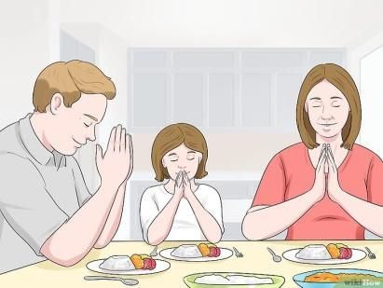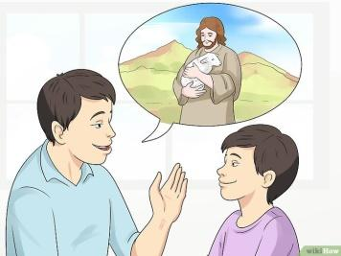

**Imagen 1 Imagen 2 Imagen 3**

1. Imagen 3
2. Imagen 1
3. Imagen 2
4. Ninguna de las imágenes.

**Tema 2: La creación**

**1.**Escribe las letras que forman el nombre del Creador de la naturaleza.

**______ ______ ______ ______**

Escribe **SI** o **NO** según corresponda.

**2**.Dios utilizó 10 días para crear la naturaleza. _________

**3**. Adán y Eva fueron las primeras personas creadas por Dios. ________

Encierra en un círculo lo que ayudaría a completar la frase correctamente.

**4.El animal que engañó a Adán y Eva fue:**

Gusano Serpiente Lombriz

**5.** **Dios les dijo a Adán y Eva que:**

no debían dormir. no debían hablar. no debían desobedecer.

**Tema 3: Etapas de la vida.**

1.Dibuja la etapa de la vida en la que te encuentras.